我为群众办实事：灌南农机志愿者零距离护航“三夏”
为全面落实党史学习教育活动，切实把学习成效转化为工作动力和工作成果，我县农机条线组织志愿者，全方位为农民机手排除故障，解决难题，积极开展“我为群众办实事”实践活动。
“喂，张校长啊，我这高速插秧机在地里用行行的熄火了，再起动就怎么也打不着火了，又找不到故障，请你来帮帮忙啊！”灌南县三口镇后河村农民机手陈良保着急地打着电话。
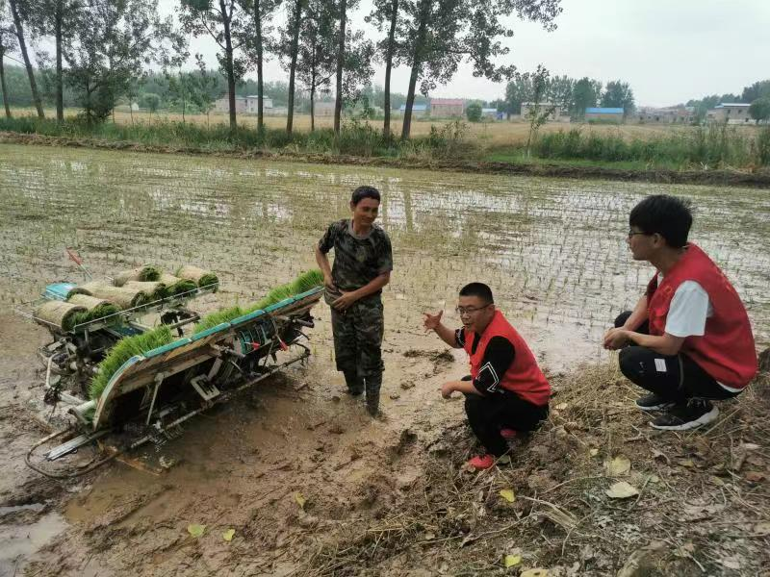

“三夏”开镰以来，灌南县农业农村局抽调农机条线技术人员成立农机志愿者服务队，起早摸黑活跃在田间地头，为农民机手排忧解难，为“三夏”农机抢收保驾护航。截止6月16日，该县农机志愿者服务队共为农民机手排除联合收割机、插秧机等农机故障100多台。“张校长的专业技术过硬，有的故障在电话里说明情况，张校长就能判断出哪里出了故障，怎么排除。”广大农民机手把张校长侃称为“农机张无难”。(王士东)
